**Особенности реализации трехосных испытаний горных пород на установке истинно трехосного нагружения и установке осесимметричного трехосного сжатия**

***Барков С.О.1, Шевцов Н.И.2, Химуля В.В.3***

*1Младший научный сотрудник, аспирант*

*2Младший научный сотрудник*

*3Младший научный сотрудник, к.ф.-м.н.*

*Федеральное государственное бюджетное учреждение науки Институт проблем механики им. А.Ю. Ишлинского Российской академии наук, Москва, Россия*

*E-mail:* [*1sviatoy97@gmail.com*](mailto:1sviatoy97@gmail.com)*,* [*2red3991@yandex.ru*](mailto:2red3991@yandex.ru)*, 3*[*khim@ipmnet.ru*](mailto:khim@ipmnet.ru)

Данные о физико-механических свойствах горных пород используются для расчета различных технологических операций на скважине, оценки риска пескопроявления, обеспечения стабильности бурения и устойчивости стволов скважин, а также являются входными параметрами для геомеханического моделирования [1]. При этом качество проводимых расчетов напрямую зависит от точности определения физико-механических свойств горных пород. Огромную ценность представляют упруго-прочностные характеристики пород-коллекторов, наиболее точное определение которых возможно при лабораторных испытаниях кернового материала [2]. Поскольку горные породы в условиях естественного залегания находятся в трехмерном поле напряжений, наиболее полное представление о их свойствах и механизме разрушений в лабораторных условиях можно получить при трехосных испытаниях в пространстве главных напряжений.

Для определения упруго-прочностных характеристик и построения паспорта прочности горных пород по критерию Кулона-Мора в лаборатории геомеханики ИПМех РАН при помощи уникальной Испытательной системы истинно трехосного независимого нагружения ИСТНН [3] проводят классические трехосные испытания. Установка ИСТНН позволяет нагружать кубические образцы породы с гранью 40 или 50 мм независимо по каждой из трех осей. В связи с конструктивными особенностями данной установки провести прямое физическое моделирование геомеханических процессов в пластовых (термобарических) условия не представляется возможным. Поэтому построение программ нагружения и непосредственно испытания образцов проводятся в эффективных (скелетных) напряжениях.

Для испытаний горных пород в полных напряжениях в лаборатории геомеханики ИПМех РАН используется установка трехосного осесимметричного сжатия (установка Кармановского типа) ГТ 1.3.9. Данная установка позволяет проводить испытания образцов горных пород в пластовых условиях, создавая в образце в процессе нагружения поровое давление и температуру. В отличие от ИСТНН установка ГТ1.3.9, позволяет нагружать цилиндрические образцы, диаметр которых составляет 25, 30 и 42 мм, а высота – 50, 60 и 84 мм соответственно.

В данной работе представлено сравнение результатов трехосных испытаний в эффективных напряжениях, проведённых на кубическом и цилиндрическом модельных образцах, изготовленных из одного и тоге же карьерного песчаника, при помощи установки истинно трехосного нагружения ИСТНН и установки осесимметричного трехосного сжатия ГТ 1.3.9 соответственно (Рис. 1.). Совпадение полученных результатов говорит о возможности корректного определения упругих и прочностных свойств пород при помощи данных установок.

Проведено сравнение результатов трехосных испытаний в эффективных и полных напряжениях цилиндрического образца, изготовленного из кернового материала с продуктивного горизонта газового месторождения, на установке ГТ 1.3.9 (Рис. 2.). Полученные результаты говорят о правомерности моделирования на установках трехосного нагружения, в том числе и на установке ИСТНН, деформационных процессов, происходящих в пластах нефтегазовых месторождений, на «сухих» образцах по программам, отвечающих действующим в породе эффективным напряжениям.

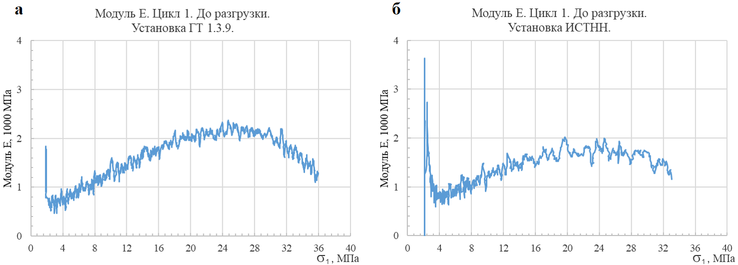

Рис. 1. Зависимость модуля Е от полного вертикального напряжения σ1 для этапа приложения независимой вертикальной нагрузки в первом цикле трехосного испытания на установках ГТ 1.3.9 (а) и ИСТНН (б).

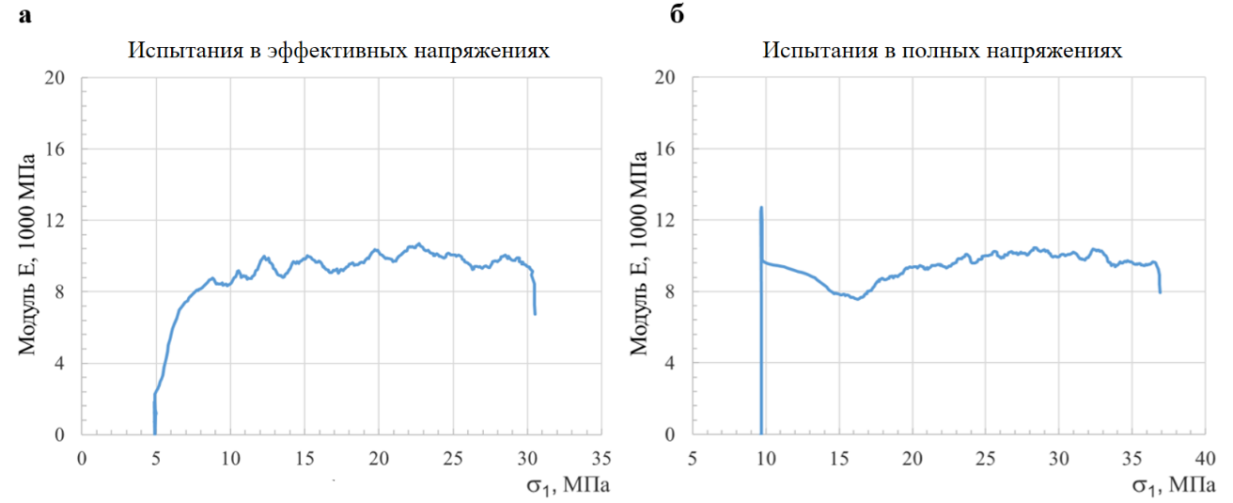

Рис. 2. Зависимость модуля Е от полного вертикального напряжения σ1 при испытаниях в эффективных (а) и полных (б) напряжениях на установке ГТ 1.3.9.

*Работа выполнена в рамках государственного задания, номер госрегистрации 124012500441-6.*

**Литература**

1. Павлов В.А. Обоснование режимов эксплуатации скважин сеноманской газовой залежи Харампурского месторождения по результатам геомеханического моделирования // Экспозиция Нефть Газ. 2021. №2 (81). С. 41-16.

2. Пятахин М.В., Оводов С.О., Шулепин С.А., Гайдаш Ю.М. Паспорт прочности породы и другие прочностные, деформационные и фильтрационные характеристики пород коллекторов подземных хранилищ газа // Территория Нефтегаз. 2020. № 7-8, С. 108-116.

3. Karev, V., Kovalenko, Y., Ustinov, K. Geomechanics of Oil and Gas Wells. Advances in Oil and Gas Exploration and Production. Springer International Publishing Cham: Switzerland, 2020. 166 p.